муниципальное бюджетное дошкольное образовательное учреждение

№ 84 «Восход» города Калуги

(МБДОУ № 84 «Восход» г. Калуги)

Мастер – класс для родителей на тему:

**«Игры для речевого дыхания своими руками»**

Подготовили:

Королева Н.В., учитель-логопед,

Рожкова Г.А., воспитатель,

первая квалификационная категория

Калуга, 2021

**Дидактическое обоснование деятельности**

|  |  |
| --- | --- |
| Тема | Игры для речевого дыхания своими руками |
| Форма педагогического мероприятия | Мастер- класс |
| Цель | Создание пособия для формирования воздушной струи |
| Задачи | * Познакомить с актуальной проблемой несовершенства речевого дыхания у детей дошкольного возраста. * Мотивировать родителей к созданию пособий по формированию воздушной струи * Передать опыт работы по созданию пособий из подручного материала (для формирования воздушной струи) |
| Оборудование | самоклеющаяся бумага *(разноцветная);*  фигурки из фетра *(снежинки, бабочки, божьи коровки, ягодки)*;  CD диски;  нитки;  ножницы;  иголки. |

Давайте подумаем о том, как же рождаются звуки речи? Чтобы мы могли говорить, а голос звучал, нужен воздух. Прежде чем заговорить, нам необходимо сделать вдох. Это значит, что наш речевой поток рождается под действием воздушной струи, которая проходит все дыхательные пути: лёгкие, трахею, гортань, глотку, ротовую и носовую полости.

Зачем же нужно обучать детей правильно дышать?

Правильное речевое дыхание обеспечивает нормальное звукопроизношение, создаёт необходимые условия для нормальной громкости речи, правильного соблюдения пауз, сохранения плавности речи и интонационной выразительности.

Нам не раз приходилось слышать, как ребёнок, пытаясь о чём-то рассказать, проглатывает окончания, захлёбывается или делает большие паузы.

У детей дошкольного возраста речевое дыхание не совершенно.

Наблюдаются следующие несовершенства речевого дыхания:

* Очень слабый вдох и выдох.
* Неэкономное и неравномерное распределение выдыхаемого воздуха. В результате этого ребёнок иногда выдыхает весь запас воздуха на первом слове, а то и на первом слоге, и затем договаривает фразу или слово шепотом. Нередко из-за этого он не договаривает, «заглатывает» конец слова или фразы.
* Речь на вдохе, торопливое произнесение фраз без перерыва, с «захлёбыванием».
* Неравномерный толчкообразный выдох: речь звучит то громко, то тихо.

Очень важно научить малыша правильному дыханию, так как дыхание является энергетической основой нашей речи.

Чтобы ребёнок научился говорить красиво, чётко, правильно, следует обучить его правильному дыханию. Делать это в игровой форме можно уже с раннего дошкольного возраста.

Пособия, которые используют педагоги для формирования **воздушной струи,** очень разнообразны.

Логопед вносит пособие «Сдуй снежинку», сопровождая показ стихотворением.

Мы снежинки собирали,

Мы со снежинками играли!

Щёки мы не раздуваем.

Губки трубочкой сложили

И снежинки закружили!

Педагог предлагает изготовить пособия для развития воздушной струи.

Дидактическое пособие "Сдуй снежинку"

Для него необходимо:

* 2 круга самоклеющейся бумаги (диаметр круга на 1 см больше, чем диаметр диска),
* CD диск,
* 1крупная снежинка или 3 мелких снежинки из фетра,
* иголка,
* нитка.

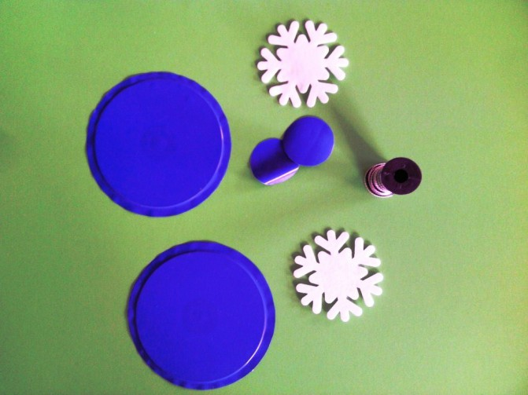

Вырезаем 2 круга из самоклеющейся бумаги по шаблону, пришиваем нитку к снежинкам. Диск обклеиваем бумагой с двух сторон. На готовый диск приклеиваем серединку, заранее подложив под нее края нитей со снежинками.

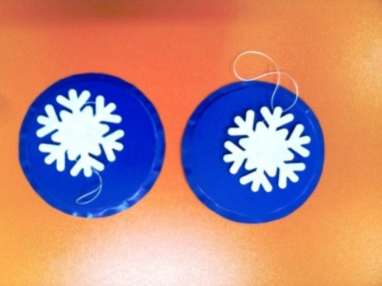

Наша игра готова.

**Дидактическое пособие "Бабочки порхают "**

Для него необходимо:

* 2 круга самоклеющейся бумаги (диаметр круга на 1 см больше, чем диаметр диска),
* CD диск,
* шаблон цветка,
* 3 бабочки из фетра,
* нитки.

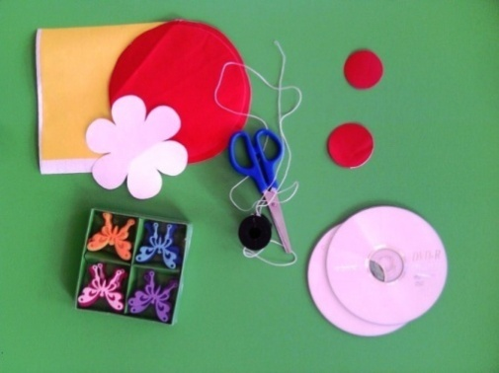

Вырезаем 2 круга из самоклеющейся бумаги по шаблону. Вырезаем цветок по шаблону, пришиваем нитку к бабочкам. К цветку приклеиваем серединку, заранее подложив под нее края нитей с бабочками.

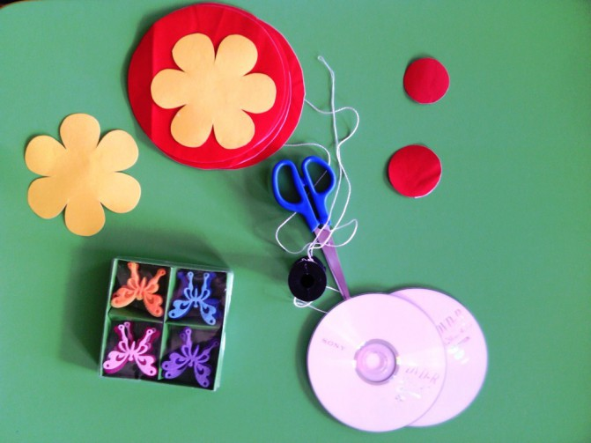 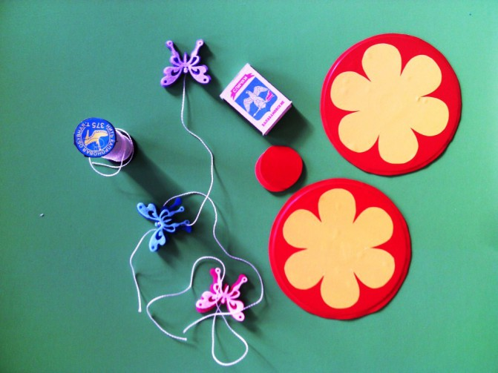

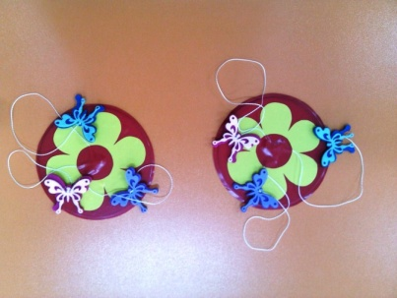

**Аналогично изготавливается пособие  "Ягоды на тарелке"**

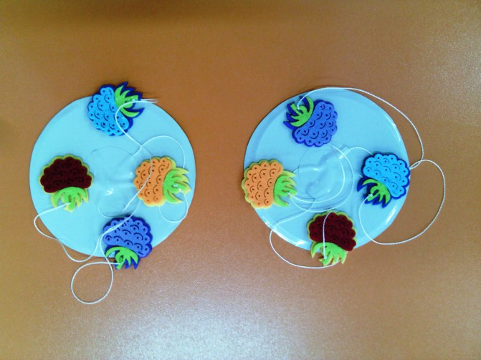

Благодаря этим играм-упражнениям малыш научиться дышать глубже, делать удлиненный целенаправленный выдох. При речевом дыхании выдох значительно длиннее вдоха: после короткого вдоха носом следует пауза, а затем длинный звуковой выдох.

Формируйте у ваших детей правильное дыхание. Ведь правильное дыхание стимулирует работу сердца, головного мозга и нервной системы.

**Рефлексия мастер-класса. «Ёлочка настроения»**

- Наш мастер-класс подошёл к концу. Я благодарю всех участников за участие. Мне важно знать ваше мнение о пользе предложенного мастер-класса. Поможет нам в этом новогодняя елочка. Если вас заинтересовал материал мастер-класса, и вы будете использовать эту информацию – украсьте елочку красными шарами. Если материал мастер-класса просто был интересен – желтыми шарами. Если Вас не заинтересовал предложенный материал мастер – класса - повесьте на елочку синий шарик.